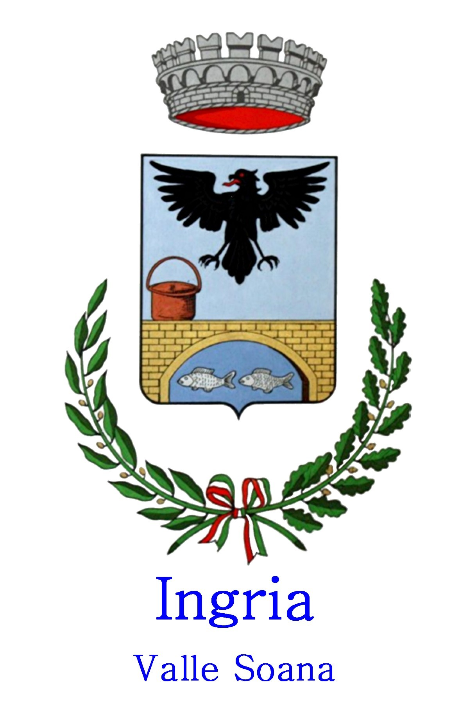 | Il Comune di Ingria,  l’Assessorato alla Cultura e Turismo,  l’Associazione Con Noi a Campiglia  con la Pro Loco di Ingria e la collaborazione del  Parco Nazionale del Gran Paradiso  presentano il:  5° Concorso fotografico dal tema:  “Lo sport e la montagna”  Evento inserito nel Programma delle Manifestazioni  “Valle Soana: Una Valle Fantastica”
  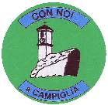
  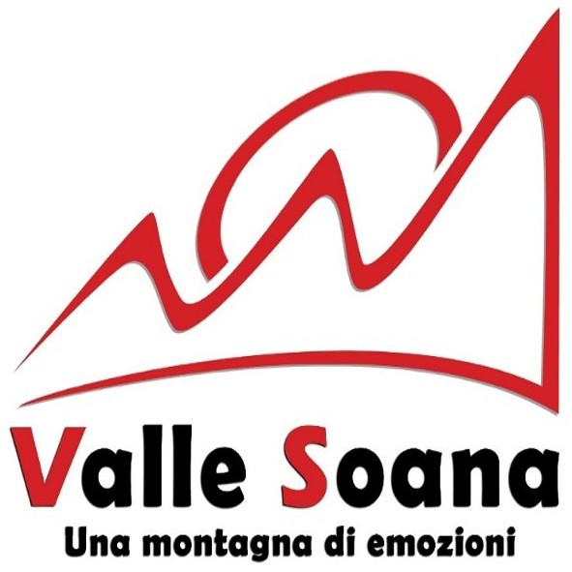
  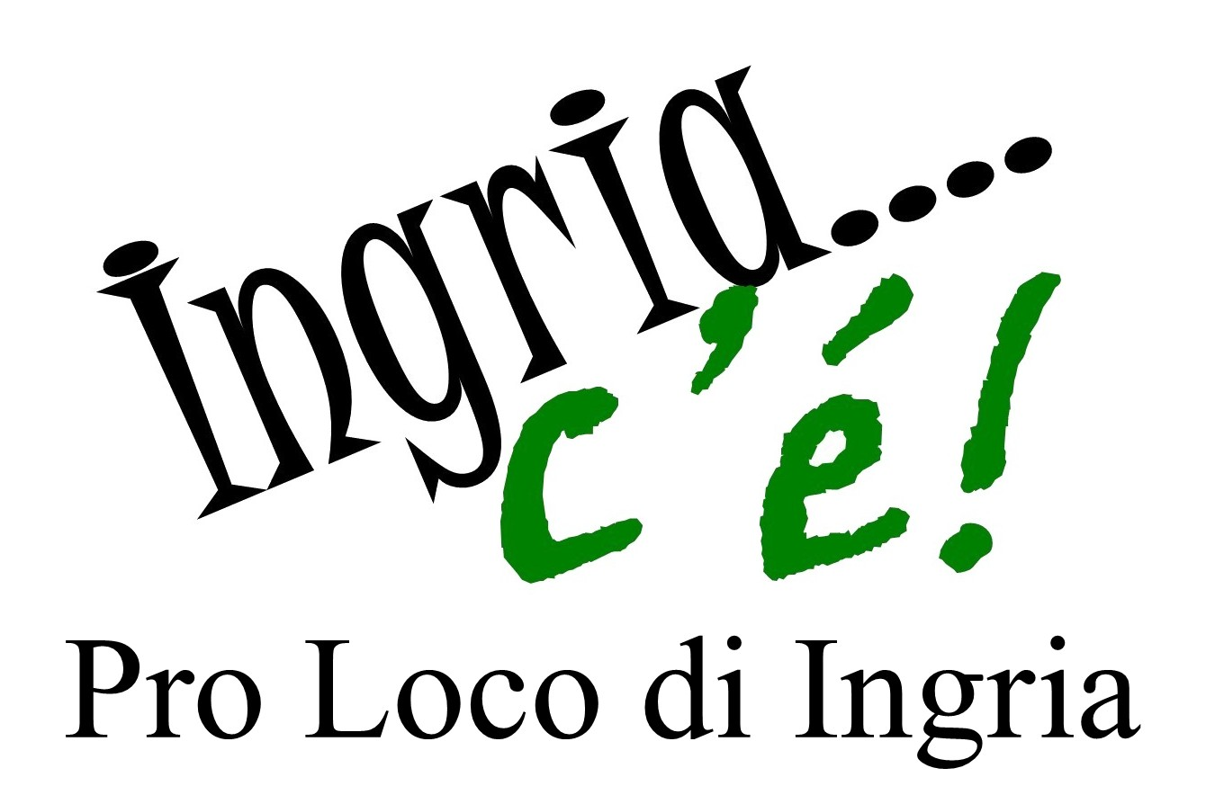
  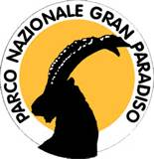

Regolamento.
Art. 1 – Partecipazione ed Iscrizione al 5° Concorso fotografico.
La partecipazione al concorso è gratuita e aperta a tutti i fotografi, esperti e/o dilettanti,
di qualsiasi nazionalità.
La partecipazione è subordinata all’iscrizione che dovrà essere effettuata mediante
compilazione della scheda collegata al presente regolamento ed inviata per posta
elettronica all’indirizzo e-Mail:

fotoconcorso.vallesoana@gmail.com

La partecipazione al concorso implica l’accettazione integrale del presente Regolamento.

Art. 2 – Tema delle fotografie.
Il tema delle fotografie è quello di evidenziare lo Sport, praticato o rappresentato nel territorio tra la Valle Soana e la Valle Orco, considerando aspetti naturali, culturali, tradizionali, paesaggistici uniti alla pratica di attività sportive nella montagna in generale.
Saranno ammesse solo le fotografie scattate sul territorio dei Comuni di Ingria, Ronco
Canavese, Valprato Soana, Pont Canavese, Frassinetto, Alpette, Sparone, Ribordone, Locana, Noasca e Ceresole Reale.

Art. 3 - Tipologia delle immagini.
Le immagini devono essere digitali e pervenire in formato file .jpg, con risoluzione
minima di 300 dpi e dimensione minima di cm 20 x 30. Devono essere assolutamente
inedite, mai pubblicate su Internet, non aver partecipato ad altri concorsi e/o
esposizioni pubbliche.
Non sono ammessi fotomontaggi e/o doppie esposizioni.
Non sono ammesse cornici, date, firme, frasi sovrimpresse.
La Commissione escluderà dal Concorso le fotografie contenenti:
Persone in primo piano riconoscibili, in maggior modo se minori.
Immagini che oltraggino il pubblico pudore, la religione e/o abbiano finalità
razziste e politiche.
Foto che risultino ritoccate con qualsiasi mezzo digitale e meccanico.
Art. 4 – Invio delle immagini.
Le fotografie (MAX 3), corredate dalla scheda di partecipazione/iscrizione, devono essere
trasmesse esclusivamente tramite un’unica mail all’indirizzo:
fotoconcorso.vallesoana@gmail.com
entro e non oltre le ore 24 di venerdì 24/06/2016.

Art. 5 – Diritti e responsabilità dei partecipanti.
Ogni partecipante è responsabile di quanto forma oggetto delle proprie opere, sollevando
gli organizzatori da qualsivoglia responsabilità, anche nei confronti di eventuali soggetti
raffigurati nelle fotografie. Il concorrente dovrà informare gli eventuali interessati
(persone ritratte) nei casi e nei modi previsti nell’Art. 10 della Legge 675/96 e successiva
modifica con D.Lg. 30 giugno 2003 nr. 196, nonché procurarsi il consenso scritto alla
diffusione degli stessi allegandolo, per conoscenza della Commissione, alla scheda di
partecipazione.
In nessun caso le immagini potranno contenere dati qualificabili come sensibili.
Tutte le opere pervenute restano di proprietà dei concorrenti i quali ne concedono facoltà
di utilizzo totale o parziale agli organizzatori del concorso, con il solo vincolo della
citazione dell’autore.

Art. 6 – Giuria.
Le fotografie pervenute nei termini e nei tempi indicati saranno sottoposte a giudizio di
ammissione al concorso da una Commissione, il cui responso sarà insindacabile.
Le immagini ammesse saranno valutate da un’apposita Giuria tecnica. Il giudizio della Giuria sarà
inappellabile e verranno presi in considerazione anche i voti del pubblico non in giuria, che potranno essere espressi e depositati durante gli orari di apertura, nell’apposita urna contenuta al Bar Ristorante Pont Viej, sito in Frazione Belvedere a Ingria.

Art. 7 – Premiazione.
I risultati del Concorso verranno pubblicati sul sito: www.vallesoana.it
Ai vincitori verrà inviata comunicazione tramite e-mail.
Non sono previsti premi in denaro, ma in buoni spesa presso gli esercenti della Valle Soana.
La cerimonia di premiazione si terrà a Ingria sabato 9 luglio 2016, alle ore 15,30:
informazioni dettagliate verranno diffuse tramite i siti: www.comune.ingria.to.gov.it - www.vallesoana.it e tramite la pagina Facebook del Comune di Ingria.

Art. 8 – Informativa D.Lg. 196/3003 sul trattamento dei dati personali.
Si rende noto che in conformità a quanto deliberato nell’ Art. 10 della Legge 675/96
“Tutela delle Persone a di altri soggetti rispetto al trattamento dei dati personali” e
successiva modifica D.Lg. 30 giugno 2003 nr. 196, i dati personali forniti dai Concorrenti
tramite la compilazione della Scheda di iscrizione/partecipazione, raccolti e trattati con
strumenti informatici, saranno utilizzati per individuare i vincitori ed identificare gli
autori delle fotografie nelle varie occasioni in cui queste saranno esposte o pubblicate e
per le comunicazioni relative al Concorso.
I Concorrenti hanno diritto di accedere ai dati che li riguardano e di esercitare i diritti di
integrazione, rettifica, cancellazione ecc. garantiti dall’ Art. 13 della sopra citata Legge al
Titolare del trattamento. Titolare del trattamento è l’Assessorato alla Cultura e Turismo del Comune di Ingria, nella Persona del Responsabile/Delegato al Turismo.
Il conferimento dei dati ed il consenso al relativo trattamento sono condizioni necessarie
per la partecipazione al Concorso.

